Фомин Дмитрий 328

Отчёт по части 1 (готовый)

Вариант “театральная касса”

В городе **М** очень много театров, и горожане хотя бы раз в неделю ходят смотреть представления. Также город **М** очень большой, театров много, и сайт для покупки билетов посещается часто.

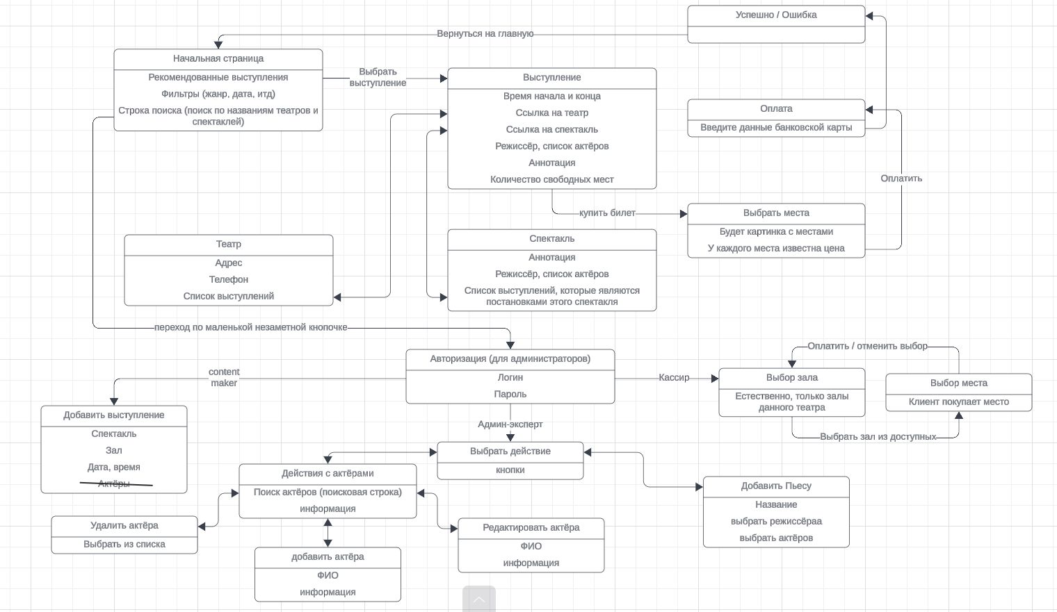--------------------------------------------------------

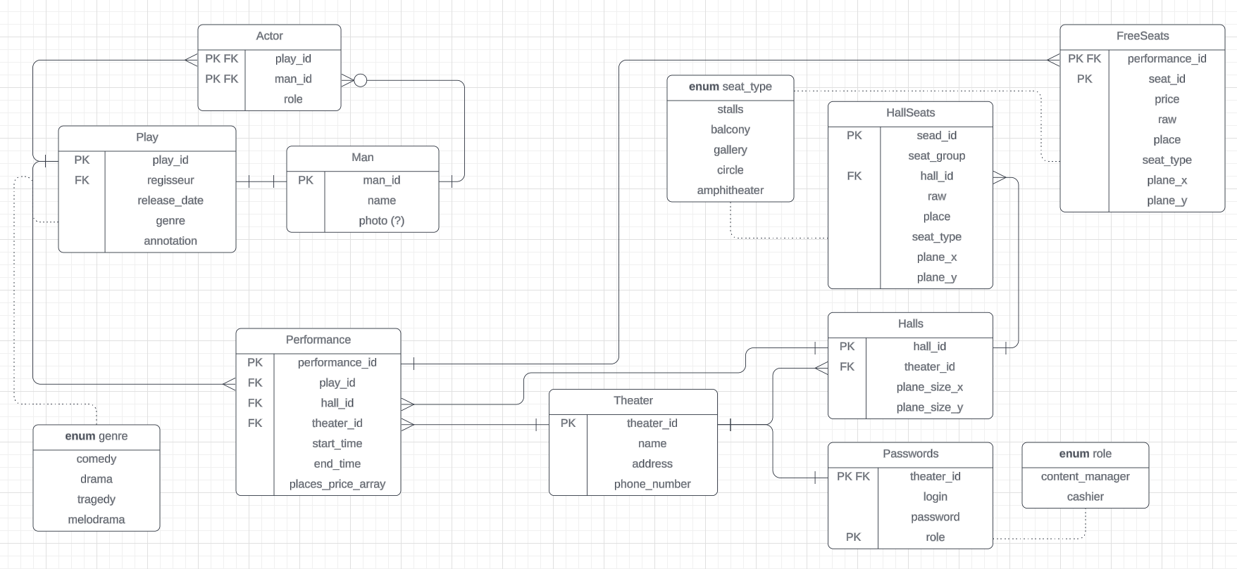

Изображение более высокого качества можно найти в файлах проекта.

Верхняя группа страниц предназначена для обычных пользователей, желающих купить билет. Они должны быть удобными и красиво оформленными. Страницы ниже – для работников, дизайн можно сделать попроще. Скорее всего, формат страниц для работников выбран неудачно, но я пытался.

Сценарии использования сайта:

* Клиент, желающий купить билет, может:

1. Просматривать основные таблицы: люди (актёры + режиссёры), пьесы, доступные выступления, билеты, театры
2. Удалить из **FreeSeats**: выступление -> купить билет -> оплатить

* Кассир:

1. Только удалить из **FreeSeats**

* Content maker:

1. Вставка в **FreeSeats** — автоматически через вставку в **Performance**
2. Вставка в **Performance**: авторизоваться как Content Maker -> добавить

* Театральный эксперт:

1. Добавлять, удалять и редактировать информацию об актёрах и режиссёрах в **Man**: авторизоваться как expert -> действия с актёрами -> соотвествующее действие
2. Добавлять новые пьесы в **Play** (это необходимо, если, например, поменялся набор актёров, хотя если появилась новая пьеса, то тоже): авторизоваться как expert -> добавить пьесу

* Только через консоль:

1. Добавление, редактирование и удаление театров и залов (**Theatre**, **Halls**) — эта информация редко устаревает, и этим может заниматься один системный администратор
2. Удалить из **Play** — тк это опасное и редкое действие
3. Пароли (**Passwords**), их по-хорошему надо хранить в зашифрованном виде, но это сложно
4. Обновление и ручная вставка **FreeSeats** — этого вообще никогда не должно происходить.

Комментарии к базе данных:



FreeSeats – свободные места, которые можно купить. В таблице хранятся места со всех выступлений. Вставка в таблицу происходит копированием из HallSeats триггером во время вставки в Performance нового выступления.

Во время создания Performance необходимо указать стоимость билетов (в базе данных это массив). Места сгруппированы по цене (параметр seat_group). Во время вставки определяется цена этого места.

Также были добавлены postgres-роли. Пользователь сайтом имеет одну из них, определяющую его возможности. Не уверен, что они потребуются, но так точно будет безопаснее для данных.